Name
Adresse
Datum
Gemeinde Grünheide
Bauamt
Am Marktplatz 1
15537 Grünheide

Betreff: Einwendung B Plan Nr. 60
Thema: Wasserversorgung und Wasserschutz
Sehr geehrte Damen und Herren, hiermit wende ich mich an Sie, um mich zu dem folgenden Thema zu äußern:
In den Antragsunterlagen ist folgende Passage zu finden:

„Es kann außerdem davon ausgegangen werden, dass das Grundwasservorkommen Hangelsberg perspektivisch erschlossen wird. Erste Erkundungen durch das Landesamt für Bergbau, Geologie und Rohstoffe Brandenburg haben eine für die Trinkwasseraufbereitung geeignete Grundwasserqualität gezeigt.“

Wie kann es sein, dass ein Bauplan aufgestellt wird, bei dem die Wasserversorgung (Siehe Zitat) nicht gesichert ist. Der WSE hat in der Verbandsversammlung deutlich gemacht, dass es sein kann, dass die genannte Erkundung nicht erfolgreich sein wird und die Gefahren durch die Entnahme zu hoch sind. Einen B Plan zu beschließen, ohne dass es eine ausreichende Wasserversorgung gibt, ist fahrlässig für die umliegende Bevölkerung.

Weiterhin und noch viel entscheidender ist die NEGATIVSTELLUNGNAHME des WSE. Hier wird klar begründet, warum dem B Plan Nr. 60 nicht zugestimmt werden kann.

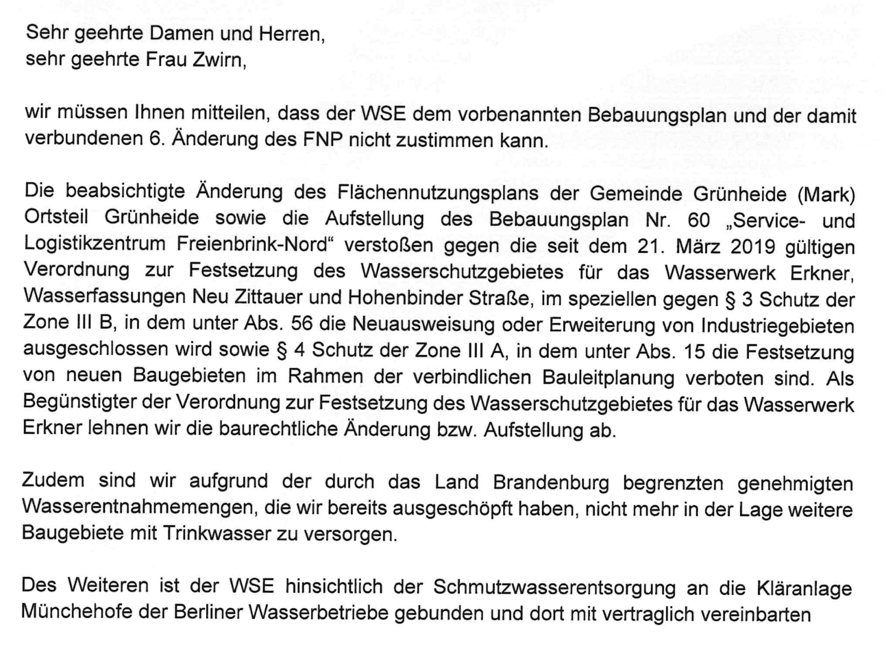
Weder die Trinkwasserversorgung, noch die Abwasserentsorgung ist gesichert.
Wie bereits im Beitrag des Sterns deutlich wurde, ist nicht nur die Wasserversorgung in Gefahr, sondern auch die Wasserqualität. Zahlreiche Umweltunfälle sind bereits jetzt auf dem Teslagelände passiert. https://www.stern.de/wirtschaft/tesla--heikler-wasser-fall-in-brandenburg---mindestens-26-umwelt-havarien-33864626.html
Ein Teil des b Plan Nr. 60 liegt im Trinkwasserschutzgebiet, demnach ist eine Bebauung nicht gestattet. Sollte dies doch passieren, dann ist eine noch größere Gefahr, dass unser Trinkwasser verschmutzt wird, vorhanden.
Daher spreche ich mich gegen den B Plan Nr. 60 aus.
Mit freundlichen Grüßen

Name

